### - Nome do Caso de UsoHST164- Alterar Julgamento Final 2ª Instância – Recurso do Pedido de Substituição– Corporativo

<Nome do Produto>Sistema Processo Eleitoral

<Nome do cliente>CAU

**Revisões do Documento**

|  |  |  |  |
| --- | --- | --- | --- |
| **Revisão** | **Data** | **Lista de Autores** | **Observações** |
| 1.0 | 23/06/2020 | Cláudia Ávila | Criação da história. |

**Sumário**

HST-164– Alterar Julgamento Final 2ª Instância – Recurso do Pedido de Substituição - Corporativo 4

COMO Corporativo 4

PARA alterar as informações do julgamento final de 2ª instância do Recurso do pedido de substituição. 4

PROTÓTIPO 4

CRITÉRIOS DE ACEITE 7

INFORMAÇÕES COMPLEMENTARES 13

# HST-164– Alterar Julgamento Final 2ª Instância – Recurso do Pedido de Substituição - Corporativo

## COMO Corporativo

QUERO acessar o Julgamento Finais da chapa de 2ª instância.

## PARA alterar as informações do julgamento final de 2ª instância do Recurso do pedido de substituição.

## 

## PROTÓTIPO

1. Pop-up para definir o tipo de alteração

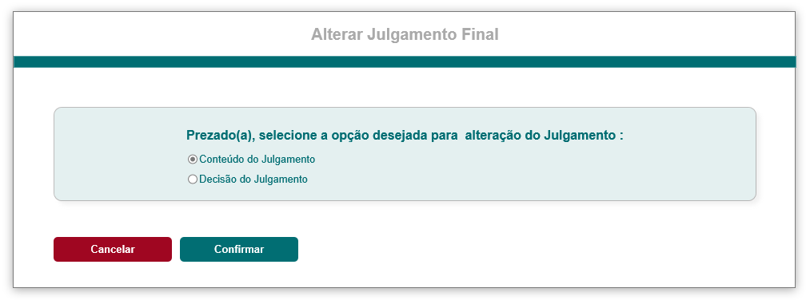

1. Acionador – Julgamento Deferido do Recurso do Pedido de Substituição – 2ª Instância

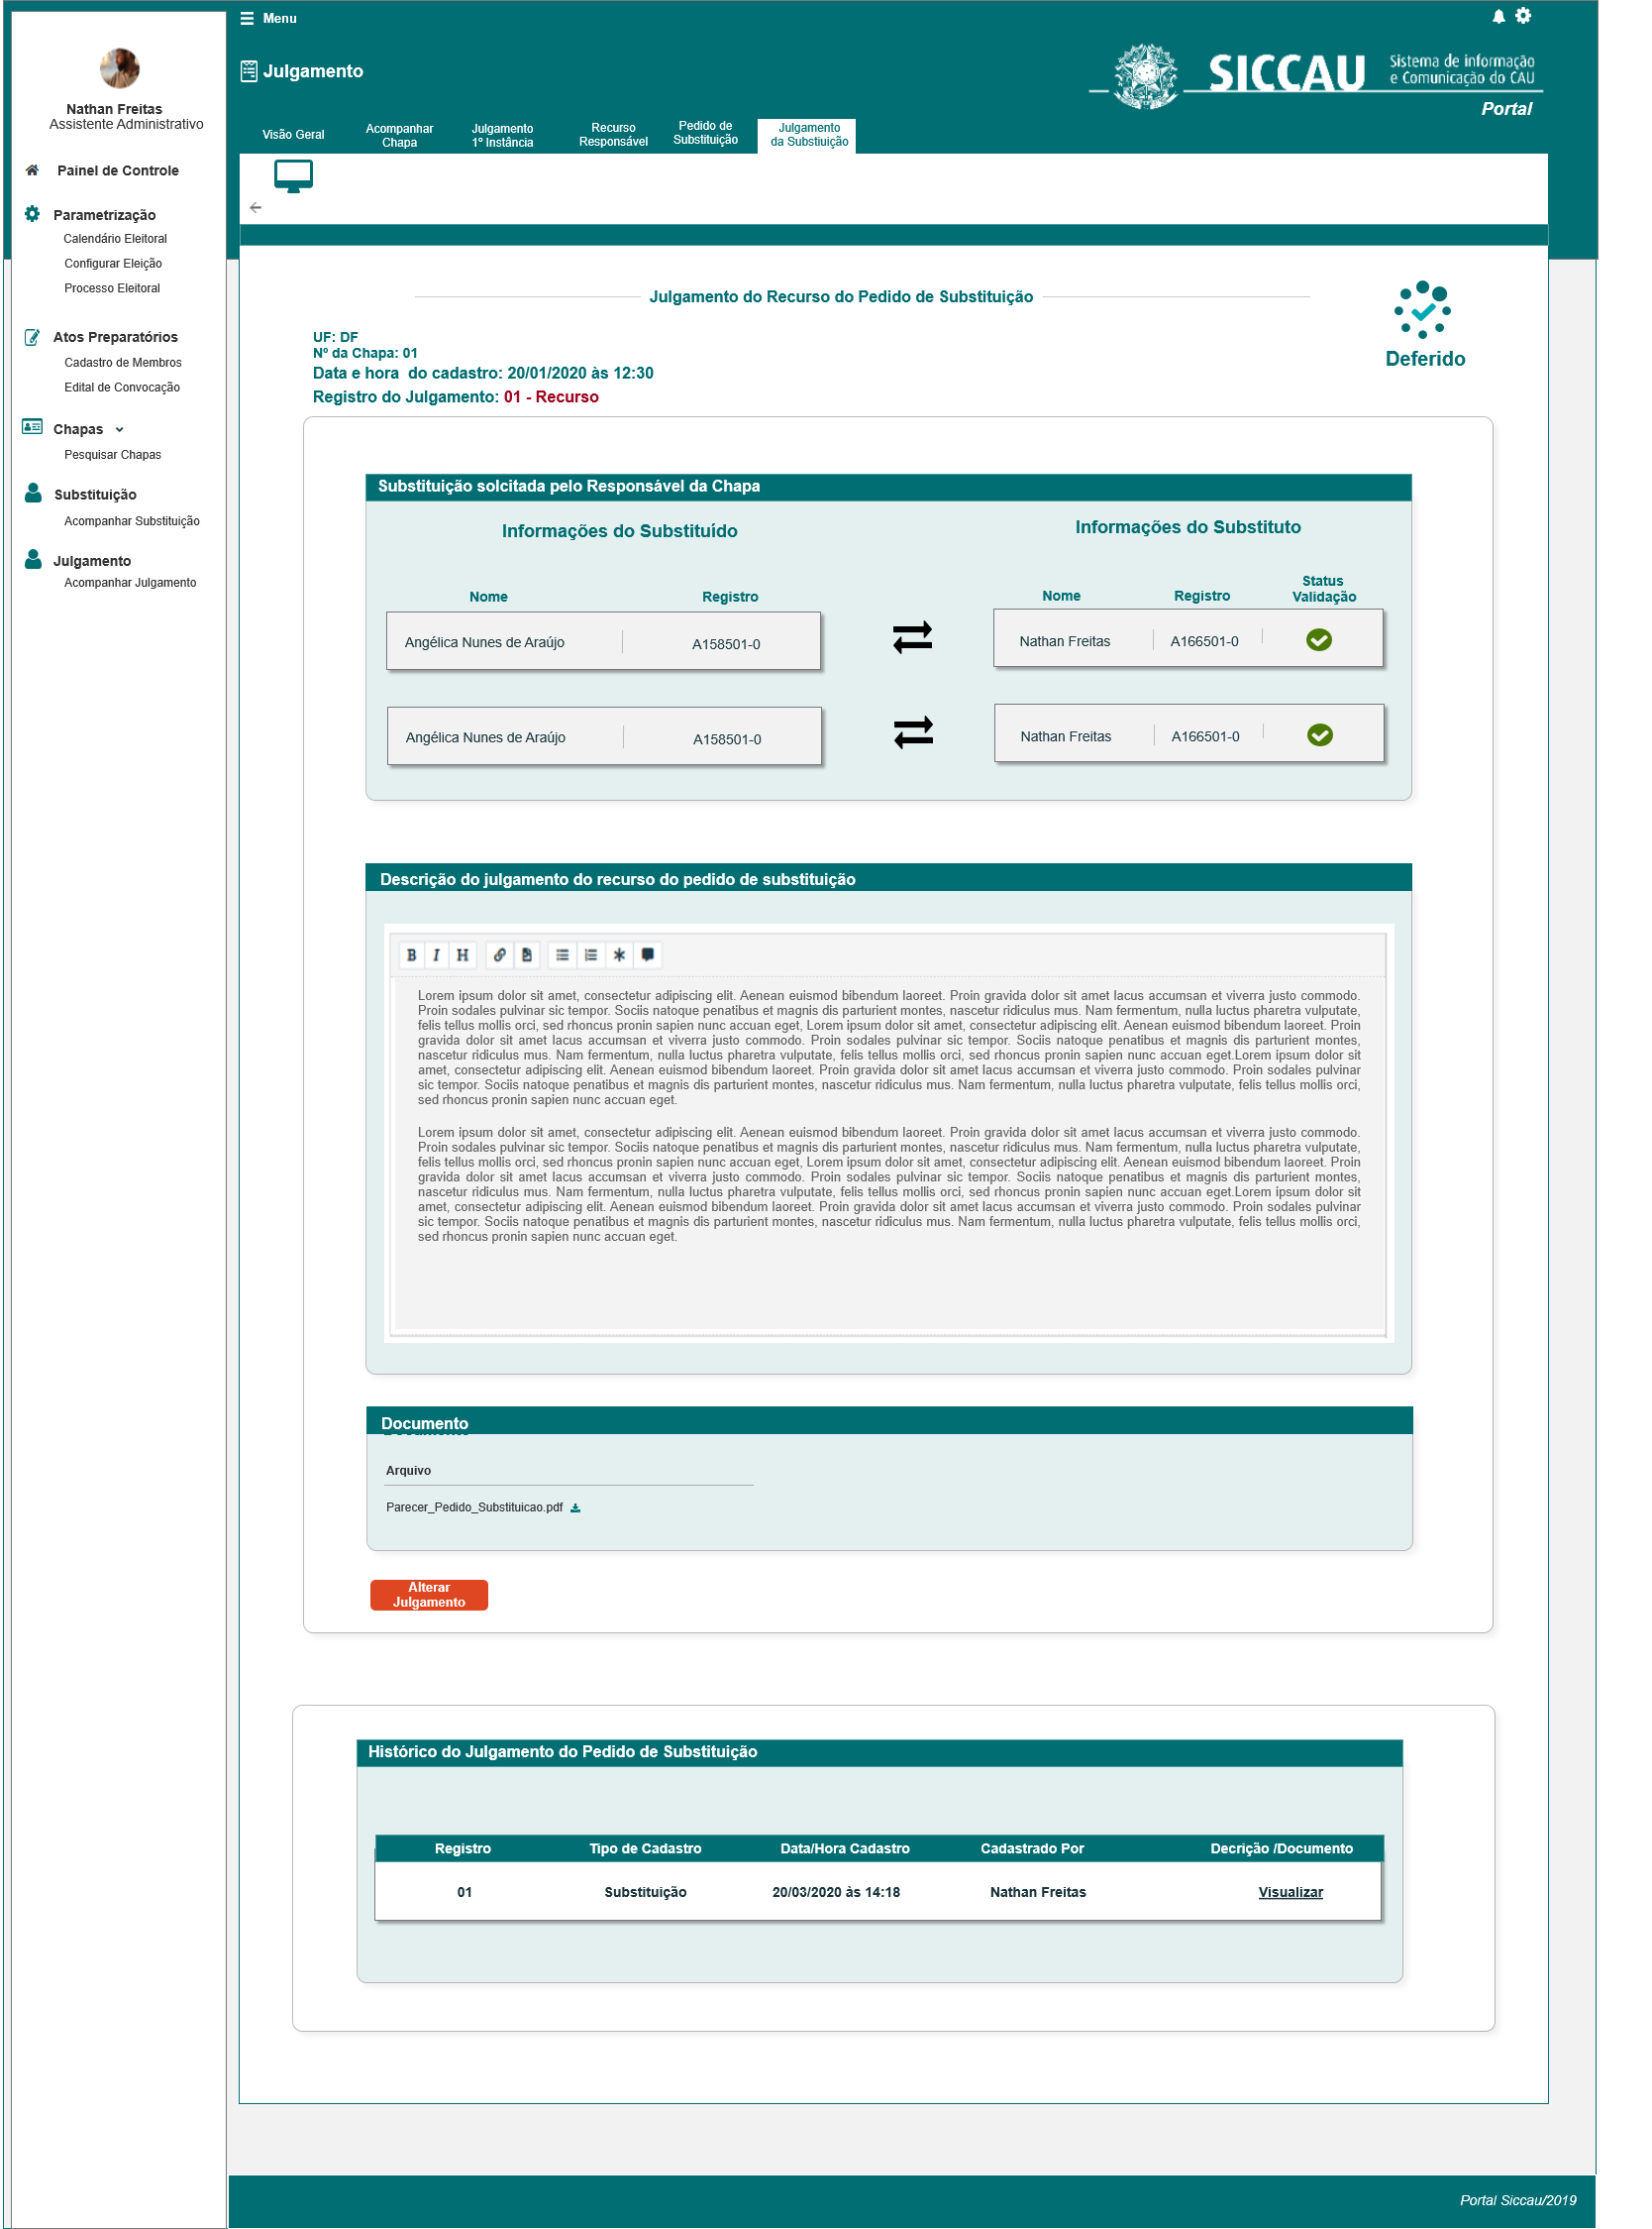

1. Acionador – Julgamento Indeferido do Recurso do Pedido de Substituição – 2ª Instância

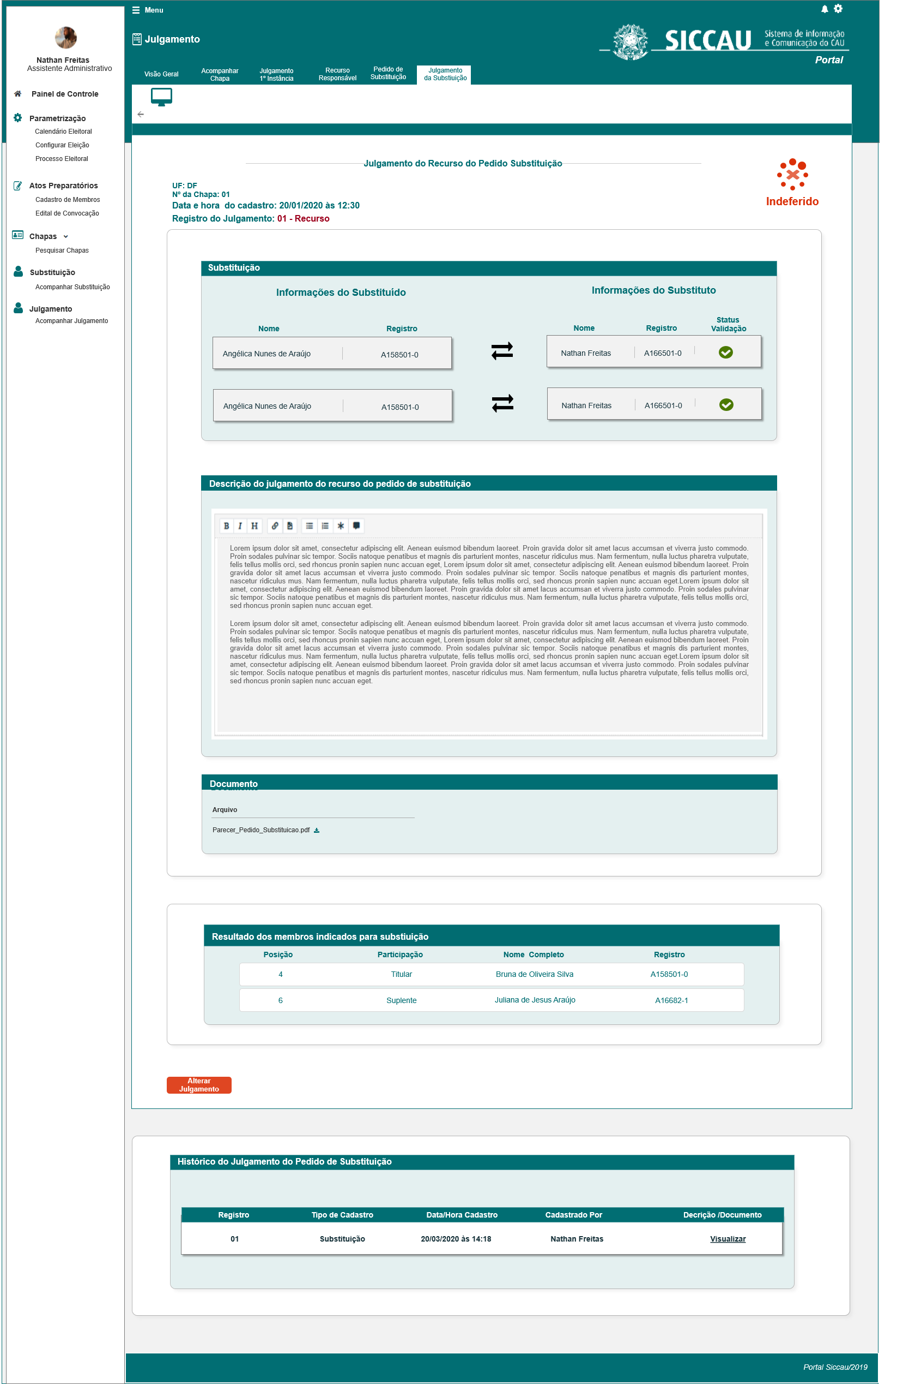

## CRITÉRIOS DE ACEITE

1. **Premissa:** 
   1. Nessa estória trataremos da alteração dos julgamentos de 2ª Instância dos Recursos dos Pedidos de Substituição os quais foram incluídos na HST106;
   2. Essa estória deve ser executada quando o ator acionar o botão, na aba do Julgamento da Substituição;
2. **Regras Gerais:**
   1. O botão deve ser exibido APENAS para os assessores CEN/BR;
   2. Os assessores CE/UF poderão APENAS visualizar as alterações na HST164;
   3. O sistema deve permitir que o assessor CEN/BR possa realizar a alteração em qualquer momento;
   4. Ao acionar o botão, o sistema deve exibir a pop-up para que o ator possa selecionar o tipo de alteração desejada [P01]

* 1. Ao acionar o botão, o sistema deve exibir a pop-up para que o ator possa selecionar o tipo de alteração desejada [P01]

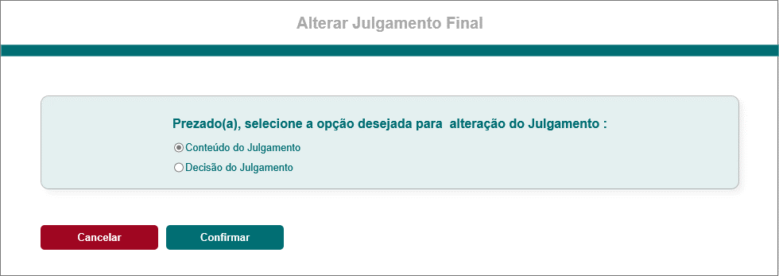

* 1. Nessa pop-up o sistema deve exibir duas opções: e;
  2. Como default o sistema deve exibir a opção selecionada; Ao selecionar essa opção o sistema deve compreender que o ator quer alterar apenas o conteúdo do julgamento, seja as informações do campo Descrição e/ou Documento;
  3. Nos casos que o ator selecionar, o sistema deve compreender que o ator deseja realizar um novo julgamento aonde a decisão a ser tomada será inversa a que anteriormente foi tomada/decidida;

1. **Alterar Julgamento DEFERIDO do RECURSO DO PEDIDO DE SUBSTITUIÇÃO:** 
   1. O sistema deve validar o tipo de alteração selecionado pelo ator na [P01] (regras 2.6 a 2.8)

* Nos casos de seleção, o sistema deve seguir as informações das regras [**3.2**] a [**3.13**];
* Nos casos de seleção, o sistema deve seguir as informações das regras [3.14] a [3.17]
  1. Para os julgamentos DEFERIDOS do Recurso do Pedido de Substituição, ao selecionar a opção, o sistema deve exibir uma pop-up com as informações anteriormente informados pelo ator: **Descrição** e **Documento** habilitadas para edição:

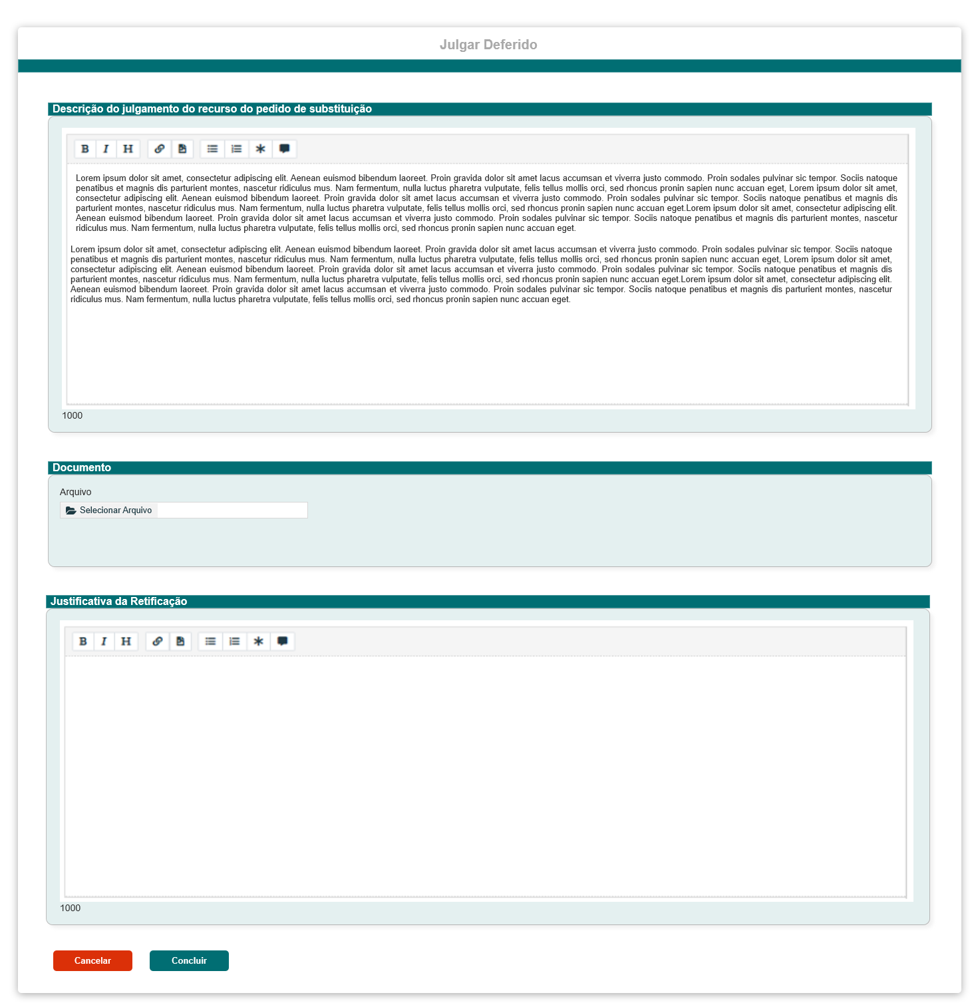

* 1. Campo Descrição: o sistema deve exibir as informações anteriormente incluídas pelo ator na HST106, habilitadas para edição; Este campo é de preenchimento obrigatório;
  2. Campo Documento: o sistema deve permitir que o ator possa realizar o Download, bem como, excluir o arquivo anteriormente anexado. Nos casos que seja excluído, o ator obrigatoriamente deve incluir um novo arquivo.
  3. O sistema NÃO deve permitir salvar registro sem a inclusão do arquivo obrigatório, seja ele, o antigo arquivo OU o novo arquivo anexado;
  4. O sistema também deve permitir que o ator possa alterar o arquivo. Para inclusão de um novo arquivo, o sistema deve seguir as informações das regras 3.8 a 3.12 da **HST106**;
  5. Para alterar um julgamento, OBRIGATORIAMENTE o ator deverá informar a justificativa para Retificação do Julgamento.
  6. Campo Justificativa da Retificação: o sistema deve exibir um componente para que o ator possa incluir o texto da justificativa, bem como, customizar este texto.
  7. Neste componente, o sistema deve permitir a inclusão de até 1000 caracteres. Ao ir incluindo os caracteres dentro do componente, o sistema deve ir exibindo a quantidade restante de caracteres disponíveis abaixo do componente;
  8. Ao acionar a opção, o sistema deve cancelar a alteração do Julgamento Final; E deve fechar a pop-up;
  9. Ao acionar a opção, o sistema deve validar se os campos obrigatórios Descrição, Documento e Justificativa, foram preenchidos/Incluídos; caso não tenha sido preenchido/Incluído, o sistema deve exibir a mensagem impeditiva [ME01]
  10. Ao concluir com sucesso o sistema deve exibir uma pop-up para que o ator possa confirmar a alteração:

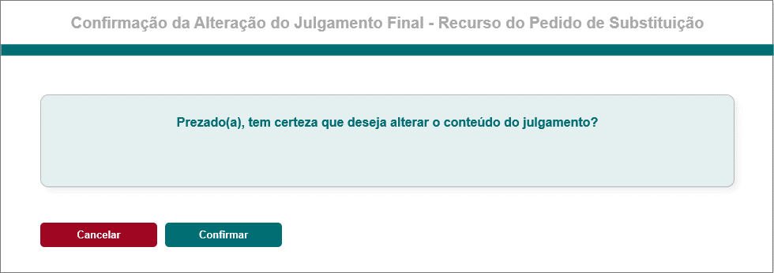

* 1. Ao realizar uma alteração do julgamento final – Recurso do Pedido de Substituição com sucesso, o sistema deve exibir as informações da visualização conforme descrição da HST165;
  2. Nos casos de julgamentos DEFERIDOS do Recurso do Pedido de Substituição, ao selecionar a opção, o sistema deve exibir a pop-up para inserção das informações de julgamento INDEFERIDO, visto que, o ator selecionou a opção para alteração de decisão, de um julgamento Deferido:

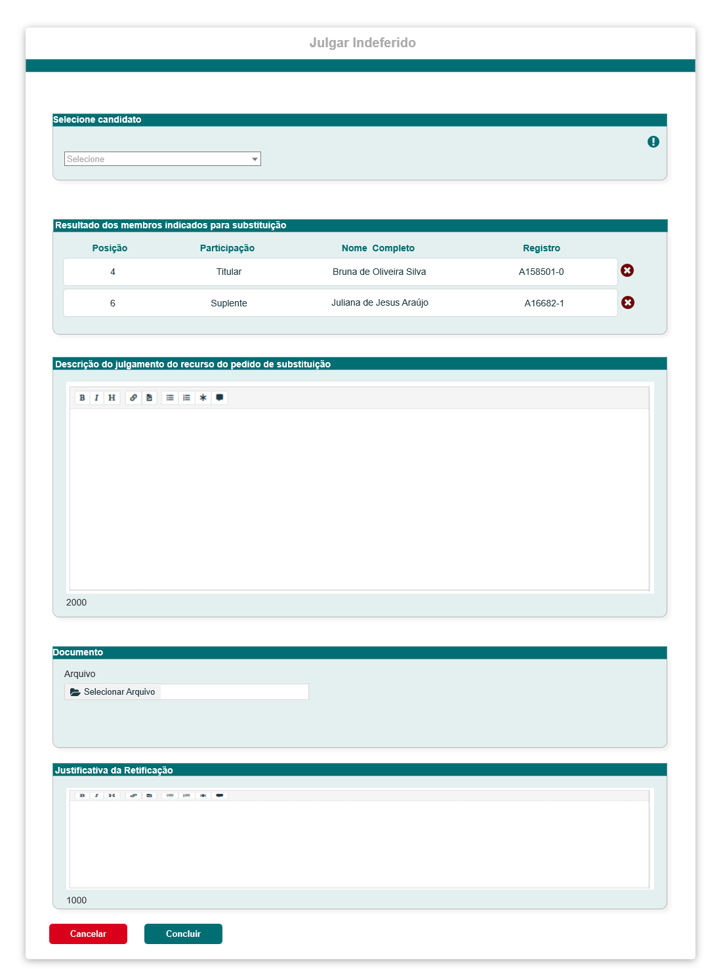

* 1. Para preenchimento da informações dos julgamentos Indeferidos, o sistema deve seguir as regras 4.3 a 4.24 da **HST106**;
  2. Para alterar um julgamento, OBRIGATORIAMENTE o ator deverá informar a justificativa para Retificação do Julgamento;
  3. Para preenchimento do campo Justificativa, o sistema deve seguir as informações das regras [3.8] [3.9] dessa estória;
  4. Ao acionar a opção, o sistema deve validar se os campos obrigatórios foram preenchidos/Incluídos; caso não tenha sido preenchido/Incluído, o sistema deve exibir mensagem impeditiva [ME04]
  5. Ao concluir com sucesso, o sistema deve exibir uma pop-up para que o ator possa confirmar a alteração de Decisão do Julgamento:

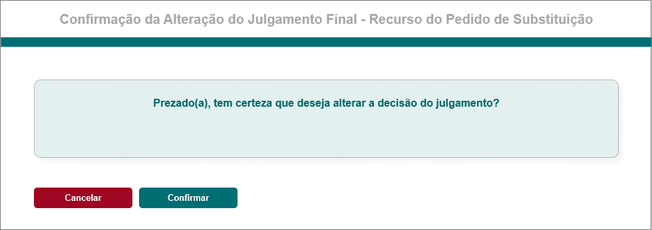

1. **Alterar Julgamento INDEFERIDO DO RECURSO DO PEDIDO DE SUBSTITUIÇÃO:** 
   1. O sistema deve validar o tipo de alteração selecionado pelo ator na [P01] (regras 2.6 a 2.9)

* Nos casos de seleção, o sistema deve seguir as informações das regras [4.2] a [4.8];
* Nos casos de seleção, o sistema deve seguir as informações das regras [4.9] a [4.14]
  1. Para os julgamentos INDEFERIDOS do Recurso do Pedido de Substituição, ao selecionar a opção, o sistema deve exibir uma pop-up com as informações anteriormente informados pelo ator habilitadas para edição:

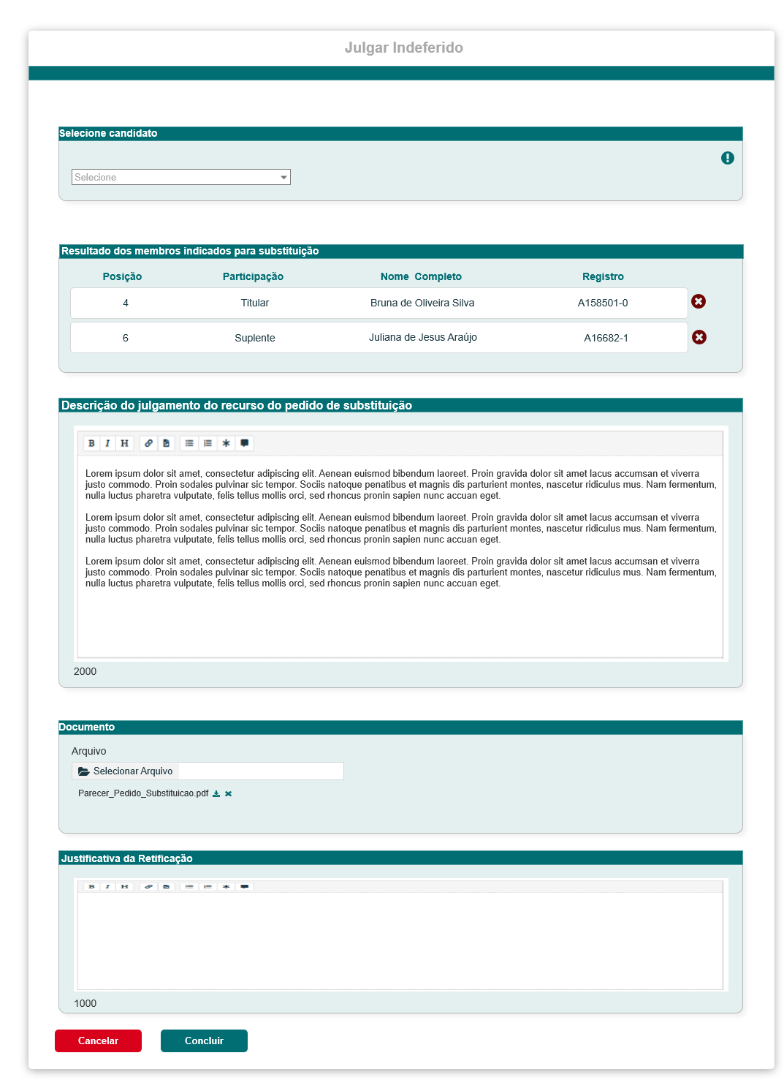

* 1. No campo Resultado dos membros indicados para substituição, o sistema exibir APENAS os nomes/registros dos membros incluídos/indicados pelo ator na HST106;
  2. Nos casos que o ator queira alterar, incluir ou excluir membros, o sistema deve permitir;
  3. Para preenchimento dos demais campos o sistema deve seguir as informações das regras 4.3 a 4.24 da HST106;
  4. Para alterar um julgamento Indeferido, OBRIGATORIAMENTE o ator deverá informar a justificativa para Retificação do Julgamento;
  5. Para preenchimento do campo Justificativa, o sistema deve seguir as informações das regras [3.8] [3.9] dessa estória;
  6. Ao concluir com sucesso, o sistema deve exibir uma pop-up para que o ator possa confirmar a alteração, conforme figura da regra [3.12]
  7. Nos casos de julgamentos INDEFERIDOS do Recurso do Pedido de Substituição, ao selecionar a opção, o sistema deve exibir a pop-up para inserção das informações de julgamento DEFERIDO, visto que, o ator selecionou a opção para alteração de decisão, de um julgamento Indeferido:

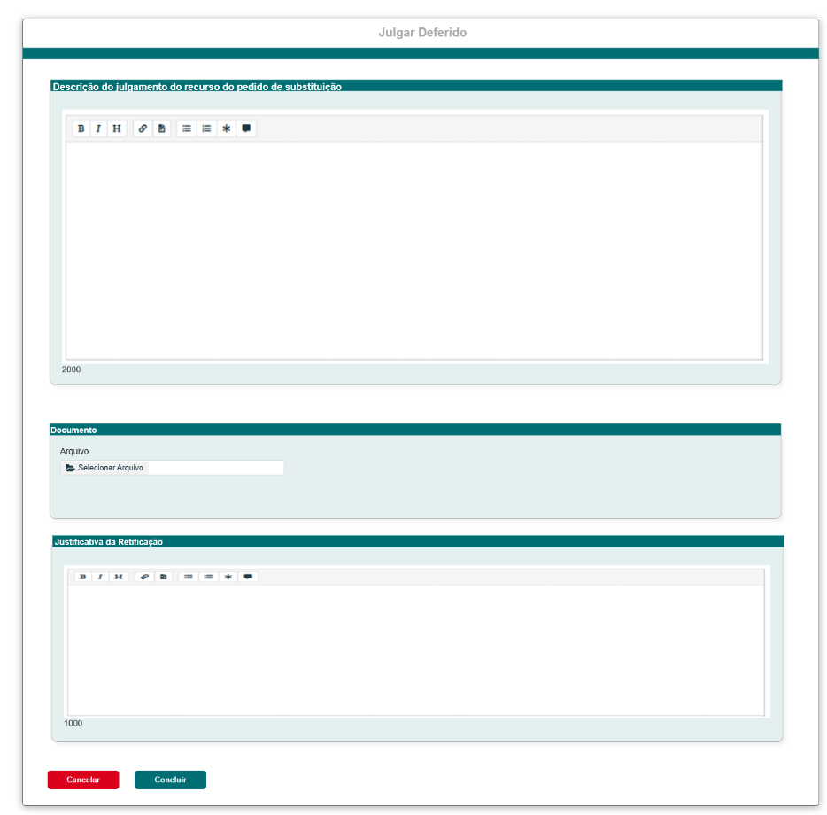

* 1. Para preenchimento da informações dos julgamentos Deferidos, o sistema deve seguir as regras 3.4 a 3.12 da **HST106**;
  2. Para alterar um julgamento, OBRIGATORIAMENTE o ator deverá informar a justificativa para Retificação do Julgamento;
  3. Para preenchimento do campo Justificativa, o sistema deve seguir as informações das regras [3.8] [3.9] dessa estória;
  4. Ao acionar a opção, o sistema deve validar se os campos obrigatórios foram preenchidos/Incluídos; caso não tenha sido preenchido/Incluído, o sistema deve exibir mensagem impeditiva [ME04]
  5. Ao concluir com sucesso, o sistema deve exibir uma pop-up para que o ator possa confirmar a alteração de Decisão do Julgamento, conforme figura da regra [3.19] dessa estória;

1. **Mensagem:**

* As mensagens de Sucesso, Alerta e Erro, devem ser exibidas no canto superior direito da tela, com o seguinte padrão:
* O sistema deve ter um temporizador de 5 segundos para cada mensagem exibida.
* Ao final dos 5 segundos, o sistema deve fechar a caixa de mensagem e não exibi-la na tela.
* Caso surja uma nova mensagem, o sistema deve exibi-la logo abaixo daquela que foi anteriormente criada.

|  |  |  |
| --- | --- | --- |
| **Mensagens** | | |
| **ID** | **Descrição** | **Ações** |
|  | Campo de preenchimento obrigatório! | Erro |

## INFORMAÇÕES COMPLEMENTARES

**Histórias relacionadas:**

Eleitoral_HST106_Incluir_JulgamentoFinal_2_Instancia_Corporativo

Eleitoral_HST107_Visualizar_JulgamentoFinal_2_Instancia_Corporativo